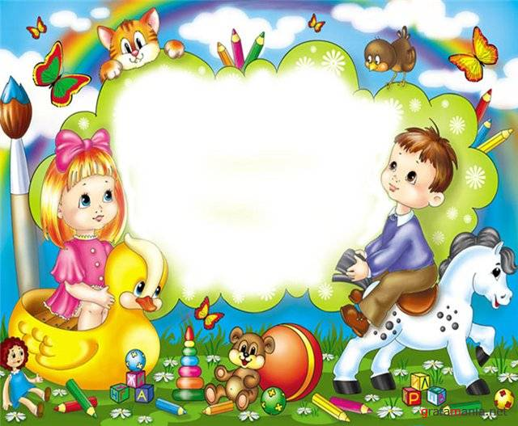
„Copilăria este partea tangibilă din Paradis”
-Claudiu Ovidiu Tofeni-

REVISTA GRUPEI „NĂZDRĂVANII”
Nr. 5, iulie 2016
ISSN 2343 – 9955
ISSN–2065-023X

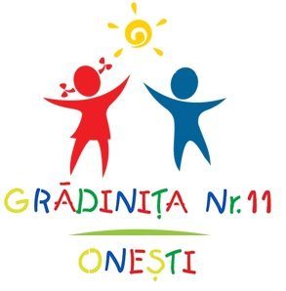

Redactor de revistă, prof. înv. preşc. Hurmuzache Cornelia
MIRAJUL COPILĂRIEI
NR. 5, IULIE 2016

CUPRINS

- SUNTEM MARI.............................................pag.3
- ACTIVITĂȚI „ȘCOALA ALTFEL”........... pag.4
- IUBIRILE DIN GRĂDINIȚĂ........................pag.6
- PROIECTELE NOASTRE...........................pag.8
- DIN MUNCA NOASTRĂ............................pag.10
- PAGINA COPIILOR ISTEŢI.....................pag.12
- MICII, MARI ACTORI.............................. pag.14

Redactor de revistă
prof. înv. preşc. Hurmuzache Cornelia

SUNTEM MARI

Vă salutăm cu drag! Am trecut în grupa mare şi suntem la fel de frumoşi, de năzdrăvani ca şi la grupa mijlocie. Suntem însă mai atenţi, mai ascultători, mai înţelegători. Adică încercăm să desluşim mai bine secretele din mediul înconjurător, să descoperim frumuseţea matematicii, a picturii, a scrisului, a toate. Suntem totuşi la fel de creativi, de spontani, de imprevizibili. Şi Doamna se bucură în fiecare dimineaţă când ne reîntâlnim.
Suntem harnici: desenăm, pictăm, facem puzzel, construim. Punem norişori sau soare la panoul săptămânii şi ne pregătim de lecţii. Întotdeauna avem ceva nou de învăţat. Nu ne plictisim niciodată!

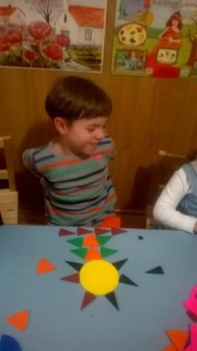
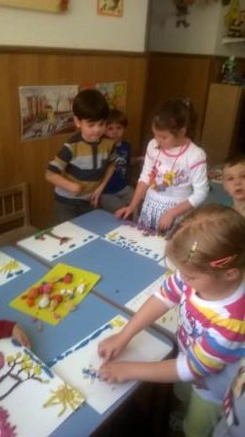
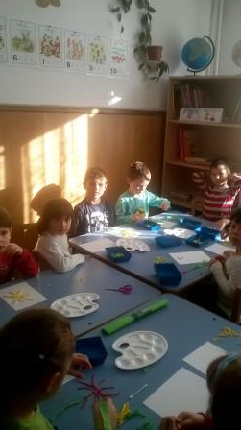

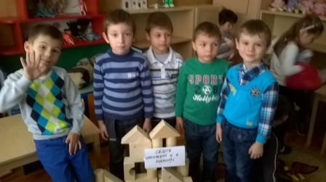

ACTIVITĂȚI „ȘCOALA ALTFEL”

18 - 22 aprilie 2016
Nr. crt. | Titlul activității | Tipul activității | Fotografie din timpul activității
Luni  18.04. | “Asa DA asa NU!”  activitate P.S.I.  -Joc de rol:”De-a pompierul”  -Biblioteca:”Arde pădurea” lectura educatoarei)  Arta:”Focul”(pictură)  -Apa-prietena pompierilor (fișe de lucru-semne grafice) | Activitate practic aplicativă | 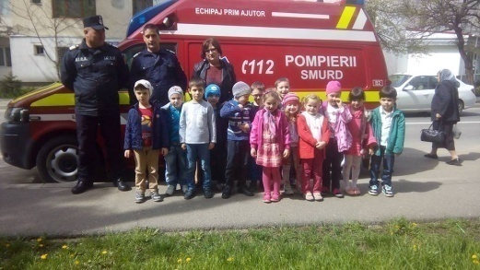
Marți  19.04. | Colaborare cu biblioteca “Cosânzeana”- diafilm  -”Fata babei și fata moșneagului”  -Arta: Scenă din pov.”Fata babei și fata moșneagului”  -Joc de rol:”De-a fata moșneagului” | Activitate culturală | 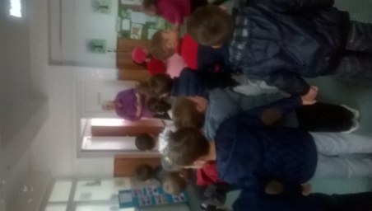
Miercuri  20.04 | Schimbare temă-timp nefavoravil  „ANIVERSARE RĂDUCU” | Activitate distractivă | 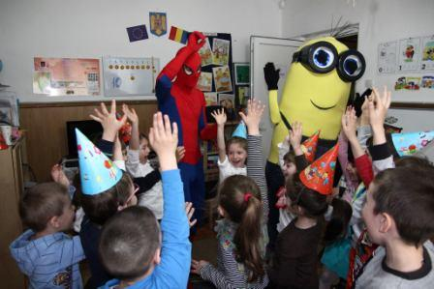
Joi  21.04 | Schimbare temă-timp nefavoravil  “SĂDIRE FLORI” în jardinere  Jocuri distractive-  „Scăunele muzicale”  ”Dacă vesel se trăiește”  Concurs- “Cel mai bun recitator” | Activitate practic aplicativă | 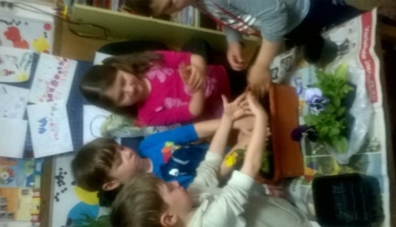
Vineri  22.04 | “CU MASCĂ, FĂRĂ MASCĂ!”  -Carnaval;  -Concursuri distractive;  -Dramatizări (la alegere);  Biblioteca-“Povestea mea preferată”-Desen  -De ce iubim poveștile?  -discutii libere  Biblioteca: ”Citim povești în imagini” | Activitate distractivă | 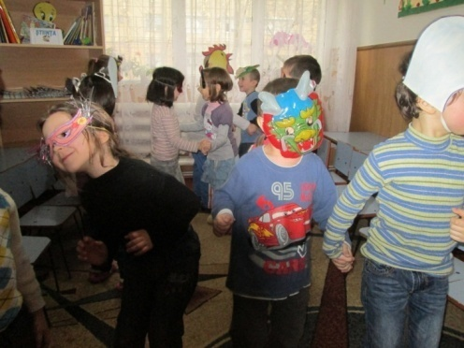

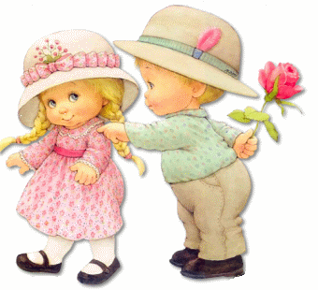
IUBIRILE DIN GRĂDINIȚĂ
Psihologul ne răspunde...
Anii de grădiniţă sunt importanţi în viaţa fiecărui copil pentru că le oferă o serie de abilităţi de comunicare şi de a face faţă unui mediu nou, de învăţare. Grădiniţa presupune adaptarea copilului la un alt program, la un alt tip de activităţi cu care era obişnuit până atunci. Formarea prieteniilor este un alt punct important care e atins în anii preșcolarității. Apar grupurile, invidia, egoismul, jocurile de grup şi/sau cele individuale. Prieteniile se formează şi între copiii de acelaşi sex. Interesant este că până pe la 3 ani, copiii se joacă împreună indiferent de sexul pe care îl au. Ei preferă jocurile solitare pentru că nu sunt capabili încă să respecte regulile impuse la nivel de grup. Mai apoi încep să se joace în grupuri fără a conta componenta din punct de vedere al sexului. Nici identitatea lor nu este foarte bine evidenţiată, iar acesta este unul dintre motivele pentru care ei nu au preferinţe în privinţa colegilor de joacă.
Odată cu înaintarea în vârstă, lucrurile se schimbă. Băieţii încep să se joace mai mult în grupuri a cărui componentă este predominantă de copii de acelaşi sex, tocmai pentru că interesele lor diferă în materie de joc faţă de cele ale fetiţelor. Băieţii vor prefera jocuri de construire, manipulare de obiecte, activităţi ce implică spaţialitatea şi manipularea mediului fizic, în timp ce fetele vor adera la jocuri ce presupun schimbarea rolului de genul:” de-a doctoriţa”, “de-a profesoara”, “de-a coafeza” etc. Jocurile exprimă prin specificul lor şi caracteristicile de sex. Părinţii pot să aibă un rol foarte mare în aceste situaţii. De cele mai multe ori ei sunt influenţaţi de anumite stereotipuri şi limitează astfel posibilitatea de alegere a copiilor.
- “Este băiat aşa că îi voi cumpăra mai mult haine albastre, de nuanţe neutre, că aşa-i stă bine”
- “Este fetiţa o îmbrac mai mult în roz că-i stă aşa de bine; “e băiat nu are ce să caute să se joace cu fetele de-a coaforul”; “Eşti fetiţa cum să te joci cu ei? Băieţii sunt răi şi vă murdăriţi din cap până-n picioare. Mai bine staţi voi cuminţi”.
În perioada preșcolarității copiii devin interesaţi de cei de sexul opus tocmai pentru că observă că există o serie de diferenţe. Cum se comportă cei din jur cu ei? Cum îi tratează în funcţie dacă sunt băieţi sau fete? Cum se îmbracă, ce le este permis să facă și ce nu”.
Aşadar să nu te mire faptul că, băiatul tău va veni acasă spunându-ţi într-o zi “mami am o iubită la grădi”. Iar din partea fetelor vei sesiza o reacţie de nemulţumire şi iritare pentru că ele ştiu, conform stereotipurilor create de tine că nu au ce să caute în preajma băieţilor “Mami, George mă urmăreşte peste tot şi mă trage de codiţe”. După ce aceste curiozităţi se astâmpără cu timpul, îi vei vedea jucându-se împreună “de-a mama şi de-a tata”, băieţii se vor amesteca şi ei printre crăticioarele de la bucătărie sau ustensilele necesare unui salon de coafeză. Asta mai mult din curiozitatea de a vedea cum se joacă fetiţele, dar şi pentru a petrece mai mult timp cu acestea.
Iată cum îşi manifesta preşcolarii interesul pentru sexul opus:
- Încearcă să petreacă cât mai mult timp alături de copilul de sex opus care-l atrage.
- Vor căuta să stea mai mult alături atunci când mănâncă la grădiniţă sau să se ţină de mână când merg “câte doi” afară, într-o plimbare.
- Vor cere părinţilor “câte ceva dulce” ca să-i dea şi “iubitului/iubitei” pentru a impresiona.
- Copiii vor căuta să meargă împreună la grădiniţă dacă au drum comun.
- Vor căuta modalităţi să se invite reciproc acasă, unul la celălalt pentru a se juca.
- În jocurile de la grădiniţă vor fi împreună inventând noi modalităţi şi aducând multiple modificări unor jocuri astfel încât să se poată juca împreună, băieţii cu fetele.
- Pot să apară geloziile, luptele pentru a intra în competiţia pentru “parteneră”. Apar tachinări din partea celoralti băieţi, pentru cel ce are “iubita” şi aşa se nasc conflictele. Însă acestui nivel de vârsta îi lipseşte dezvoltarea abilitaţilor de reglare emoţională.
- Apoi, la vârsta de 6-7 ani, după „detronarea” primei iubiri reprezentate de mamă, băiatul poate ajunge să se „îndrăgostească” de doamna educatoare/ doamna învăţătoare.
- Iubirile de la grădiniţă se sting destul de repede, când cei doi îşi dau seama că nu prea au nimic în comun şi se plictisesc reciproc.
Însă toate aceste iubiri speciale de până atunci îl pregătesc pe copil pentru primele încercări de cuplu, primele relaţii autentice de la vârsta preadolescenței sau adolescenţei. Iar amintirile şi pozele vor stârni zâmbete peste câţiva ani.
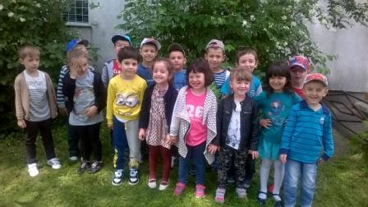

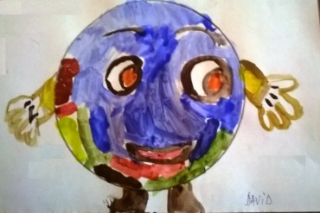

PROIECTELE NOASTRE

PROIECTE ŞI PARTENERIATE LOCALE /NAŢIONALE/INTERNAŢIONALE
- ECOPARC CULTURAL – Proiect internațional organizat de Asociatia “SCUT VERDE”, Onești. Durata: anul școlar 2015-2016;
- Proiect educațional în parteneriat cu Biblioteca “Cosânzeana”, Onești, “Biblioteca, prietena copiilor”. Durata: anul școlar 2015-2016;
- Parteneriat cu Asociația Onestin, „Fă o bucurie, dăruind o jucărie”, „Impreună suntem puternici”. Durata: anul școlar 2015-2016;
- Proiect educațional ”PRIETENII NATURII”-proiect local, coord. Hurmuzache Cornelia. Durata: anul școlar 2015-2016/

PROIECTUL „ECOPARC CULTURAL”
În ultimii ani se aude tot mai mult vorbindu-se de proiecte. Și în domeniul teatral şi în cel muzical dar mai ales în domeniul educaţional. Noi educatorii l-am preluat din mers şi l-am aplicat după regulile învăţate la cursurile de perfecţionare la care am participat.
Ce este un proiect? Este un plan sau o intenție de a întreprinde ceva, de a organiza, de a face un lucru. Și pentru reușita acestuia educatorul trebuie:
- să constituie şi să consolideze echipa de proiect;
- să asigure un parteneriat cu comunitatea din care şcoala face parte;
- să pregătească membrii echipei de proiect în domeniul elaborării, implementării, monitorizării și evaluării proiectului.
COPII PARTICIPANȚI LA PROIECTUL „ECOPARC CULTURAL”-2016

GRUPA MARE
- CHIRIAC DAVID DIMITRIE
- ASPĂTARIȚEI IRINA ȘTEFANA
- PELIN ALEXANDRU ȘTEFAN
- GHINEȚ DENISA ELENA
- ARGINT MARIA
- NICA DENIS CONSTANTIN
- STOIAN-VODĂ RAREȘ-ȘEFAN

Profesor-Hurmuzache Cornelia, grupa mare

Copiii noştri iubesc natura: se joacă, aleargă, iubesc păsările, florile, gândăceii, viermişorii. Veţi spune că e nevoia de mişcare, curiozitatea, naivitatea vârstei de 3, 4, 5 anişori. E adevărat, dar noi, oamenii mari a căror vârstă începe cu 3.., 4.., 5.. ani ar trebui să învăţăm de la copii să iubim natura cu naivitatea, cu sinceritatea şi puritatea copilăriei.
Toţi copiii de azi, adulţii de mâine vor şti că EDUCAŢIA este obligatorie pentru ca ROMÂNIA, cu toate darurile primite la naștere, să nu mai fie murdărită, pătată, impură, călcată în picioare sau ignorată.
Noi-Oamenii, vremelnici intermediari între CER şi PĂMÂNT trebuie să nu uităm să iubim natura ca pe o MAMĂ!

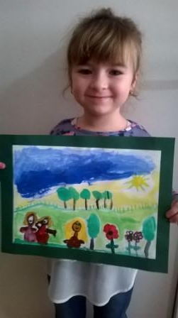
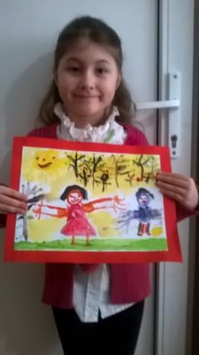

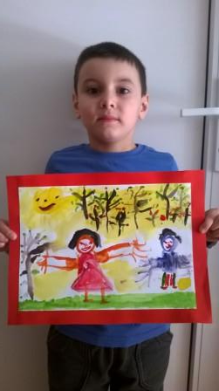
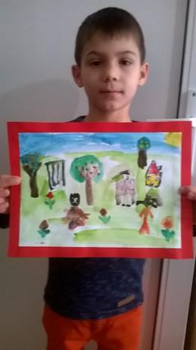
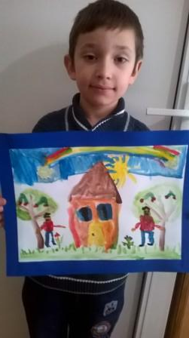

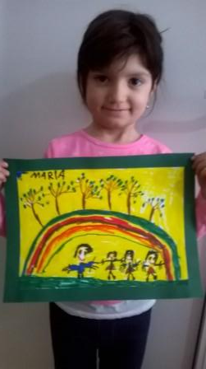
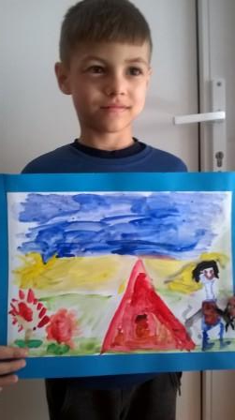
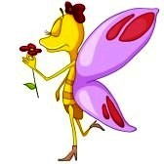

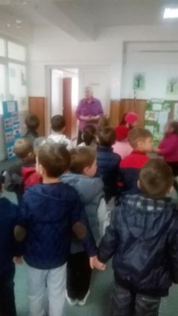
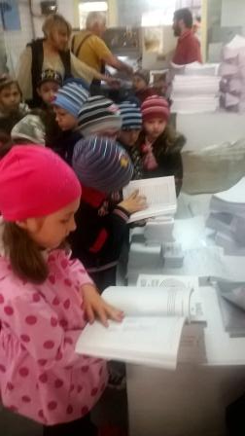

DIN MUNCA NOASTRĂ

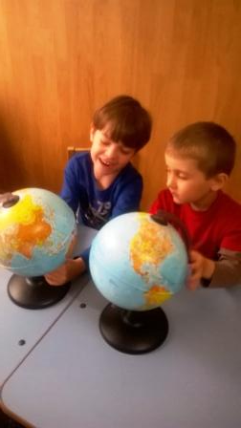
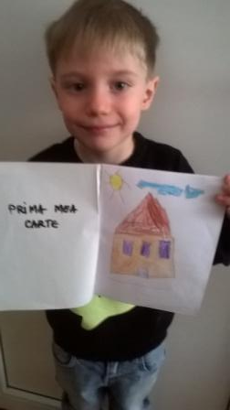
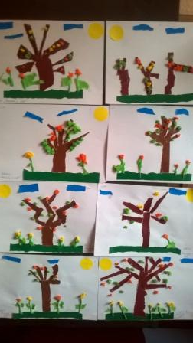

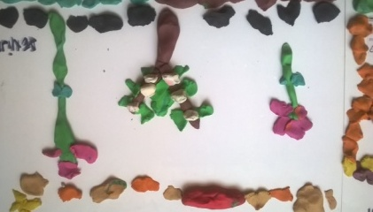
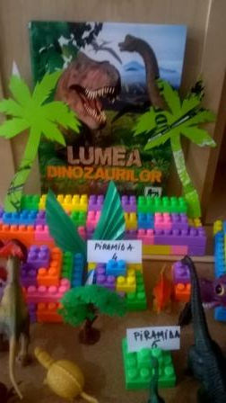
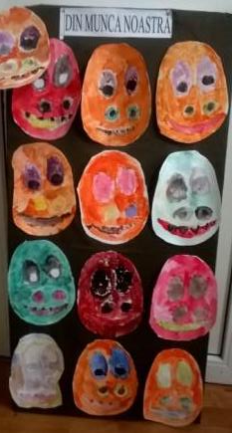

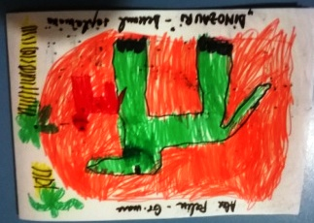

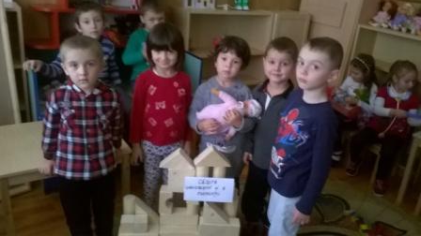
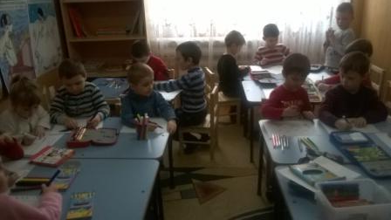

Și ar mai fi multe de spus dar nu toate momentele noastre s-au mortalizat. Am fost ca o familie cu muuulți membri care muncesc împreună, mănâncă, se distrează. Poate o să ne amintim de grădiniță și vom trece să o salutăm cum făceam zilnic: „Bună dimineața, grădiniță!”... Până atunci jucăriile tăcute vor aștepta ca alți copii să vorbească, să se joace cu ele.
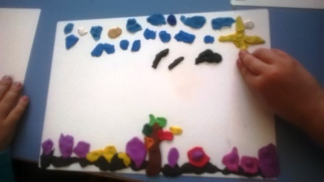
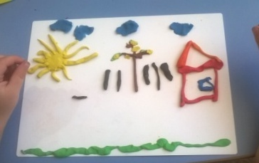

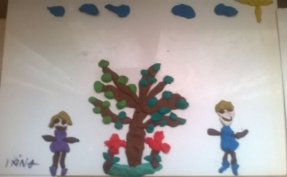

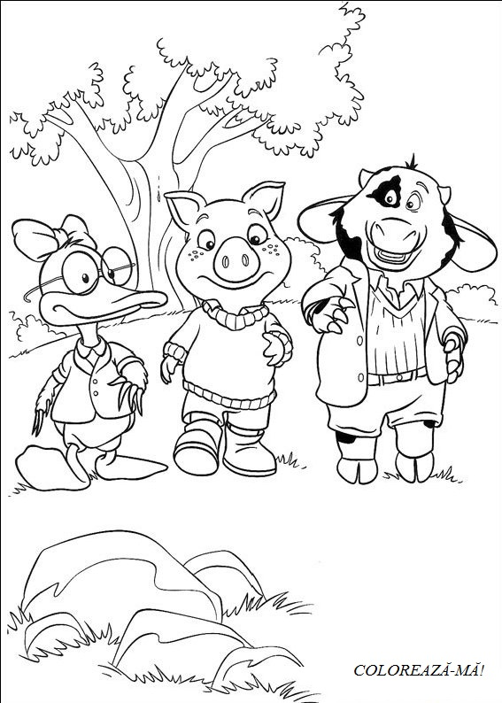
PAGINI PENTRU COPIII ISTEŢI

LA SERBARE

- Folosește bețișoare sau boabe de fasole/porumb ca să poți socoti mai bine și mai repede! Succes ISTEȚILĂ!
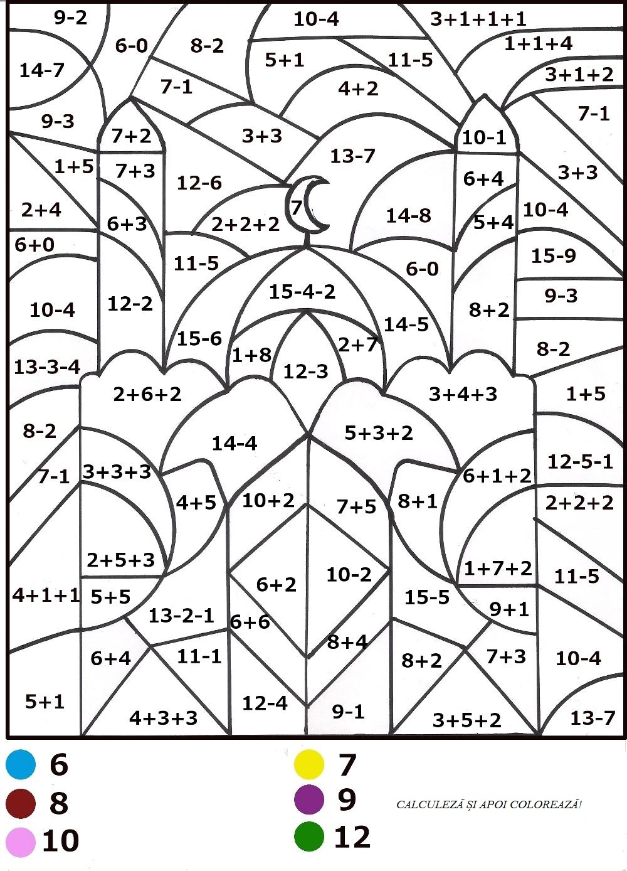
MICII, MARI ACTORI
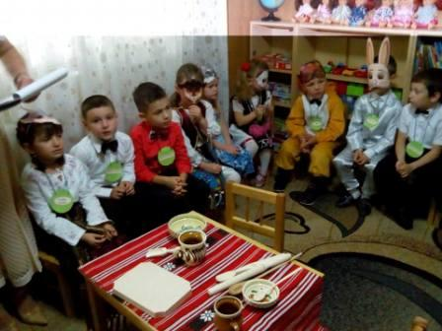

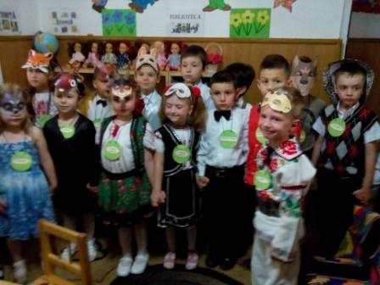

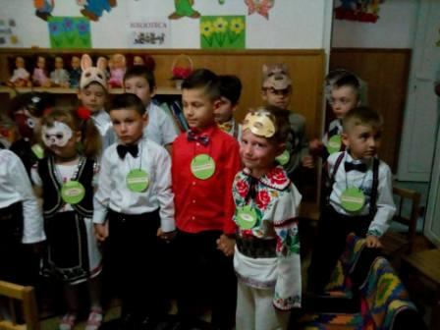

Copilul este frumuseţea zborului, bucuria culorilor, imaginea neinchipuirii, zicerea nescrisă, miracolul zilnic, credulitatea incurabilă, clepsidra timpului nostru, biruinţa binelui, zeul căruia ne închinăm, punctul de plecare spre inefabil. Şi pentru că trebuia să poarte un nume, am spus simplu, mirajul copilăriei!
Prof. înv. preşc., Cornelia Hurmuzache

